워크샵 진행

Ⅱ. 문서보안시장 주요 이슈

1. 시장현황

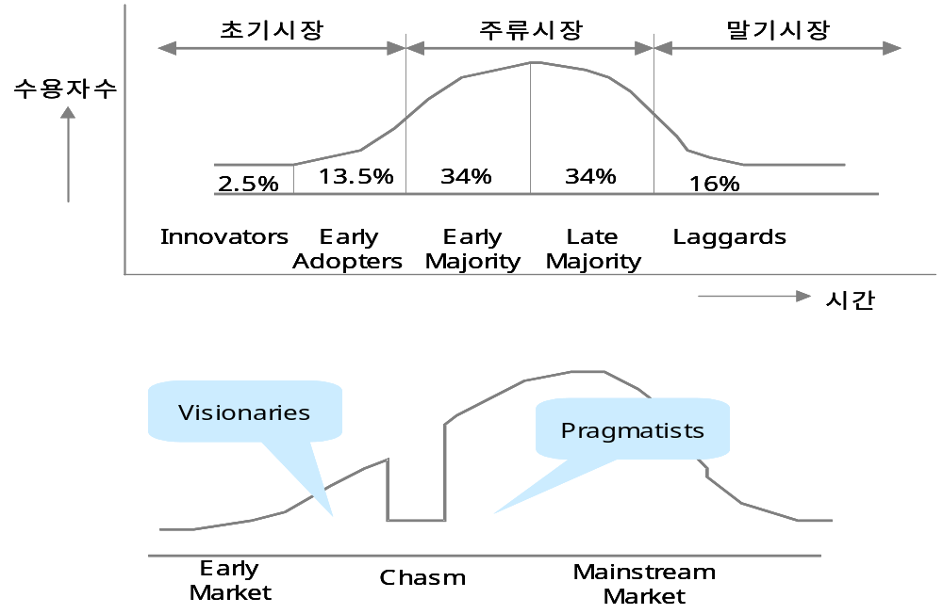
가. 문서보안시장 수용시기 : 어느 시점에 와 있는가(초기시장 vs. chasm)

나. 캐즘을 못 건너는 이유

- Needs 자체의 낮음 (시장성 낮음) : Customer 측면
- 실용적이지 못한 기술 : Company 측면
- 앞선 선두의 확장/견제 : Competitor 측면

캐즘에서 가장 위험한 점 : 새로운 고객이 부족

캐즘은 영업부진 또는 수요침체로 표현되고 있으나 이는 순전히 불분명하고 막연하게 정의된 시장으로 성장하려는 노력의 결과.

다. 캐즘을 넘어서…
“지금 가고 있는 곳을 모른다면 그곳에 도달하지 못할 것이다.”

캐즘을 뛰어넘기 위해서는 틈새시장을 공격 목표로 정하고, 지신의 모든 자원을 동원하여 그 목표를 집중 공략, 지배적 위치를 확보해야한다. 어떤 의미에서 이것은 시장진입의 문제라 할 수 있다. 시장 진입에 대한 올바른 접근법은 이미 잘 알려져 있다. 먼저 가망성 있는 고객들을 분야별로 세분화한다. 그 다음 각 분야의 장단점을 분석, 세부 분야의 매력성을 파악한다. 그리고 선택할 분야를 몇가지로 압축한 다음 틈새시장의 규모, 유통망 확보의 용이성, 경쟁자들의 대응 정도등을 평가해, 그 중 하나를 최종 선택하여 사업을 전개한다.

라. 상반기 경쟁사 수주현황 및 동향 : 상반기 전체적으로 실적 미미함.
  - 경쟁사 수주현황
. 마크애니 : 대교눈높이
. 파수닷컴 : 삼성SDS(EIP와 문서보안연동)
. 디지트리얼 : 외교통상부(출력문서보안), 삼성SDS(출력문서보안)
. 비씨큐어 : 대흥기획(’02.3)

  - 경쟁사 동향 : DRM솔루션으로 해외진출 모색
. 마크애니
. 해외진출협의체구성(HIT/킹스정보통신 등 10개업체)
. 인젠과 협력관계
. 파수닷컴 : 산은캐피탈 투자유치(10억), XML/.net해외교육참가
. 테르텐 : 해커스랩에 솔루션 총판위임
. 안철수연구소 : ‘한국c4의 문서출력보안솔루션’과 연동
2. 시장동향

가. 공공/관공서 분야
  - 표준
. Open Platform 지향
. 대민서비스/대검찰청/전자정부(부처간/G2C)
. XML 지원
. 모든 platform 지원(Linux/Unix)
  - 시장
. 예산작업 불가(작업 끝났음). 내년까지 예산 없음
. 큰 project에 껴들어가야 함. 일반프로젝트에 묻어서.
. 보안컨설팅 업체가 당사솔루션 spec. 작업을 함께 해줘야 함.

나. 특수 분야
  - 군대
. 제조업체와 유사
. 비밀문서는 서류작업으로 해결
. 내년에 100억 규모의 예산이 책정될 것으로 보임.
  - 병원
  - 변호사/설계/회계사 사무소 등

다. 기업
  - 통신
. 보안의 needs가 크지 않음
. KMS/그룹웨어 등의 보안 needs가 큼
. 수익/흑자가 커서 돈이 많음.
  - 금융
. 개인업무 문서보안 needs 없음.
. 서버에서 다운로드 받은 데이터 문서의 보안 필요.
  - 제조
. 정보보안의 needs가 매우 중요. 정보가 나가면 끝장임.
. 문서 storage와의 연동 필요(EDM/PDM/NAS)
. 강제적 암호화 필요
  - 인터넷 서비스업체(CP/정부기관의 문화컨텐츠/연예기획사)
. DRM(컨텐츠보안)

3. 요구사항(기능별)

- 컨텐츠보안(DRM) : Secure SEND
- USB Port 제어
- PC IDS
- XML 연동
- 강제적 암호화
- 섬세한 ACL
- EAM/SSO 연동
- PMI
- Storage와의 연동 : EDM/PDM/NAS
- 서비스 서버와의 연동 : GW/KMS

